高二数学选修2-3数学教案14
离散型随机变量的分布列 (二)
教学目的：
1．理解离散型随机变量的分布列的意义，会求某些简单的离散型随机变量的分布列；
2．掌握离散型随机变量的分布列的两个基本性质，并会用它来解决一些简单的问题．
3．了解两点分布、几何分布、超几何分布以及二项分布的概念，能举出一些服从这些分布的随机变量的例子。
教学重点：离散型随机变量的分布列的概念。
教学难点：求简单的离散型随机变量的分布列。
教学过程：
一、知识复习
1.随机变量：如果随机试验的结果可以用一个变量来表示，那么这样的变量叫做随机变量 随机变量常用希腊字母ξ、η等表示。
2. 离散型随机变量:对于随机变量可能取的值，可以按一定次序一一列出，这样的随机变量叫做离散型随机变量。
3．连续型随机变量: 对于随机变量可能取的值，可以取某一区间内的一切值，这样的变量就叫做连续型随机变量。
4.离散型随机变量与连续型随机变量的区别与联系: 离散型随机变量与连续型随机变量都是用变量表示随机试验的结果；但是离散型随机变量的结果可以按一定次序一一列出，而连续性随机变量的结果不可以一一列出。
若是随机变量，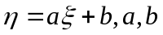是常数，则也是随机变量 并且不改变其属性（离散型、连续型）。
请同学们阅读课本P₄₆的内容，说明什么是随机变量的分布列？
二、数学构建
- 分布列:设离散型随机变量ξ可能取得值为
x₁，x₂，…，x₃，…，
ξ取每一个值x_{i}（i=1，2，…）的概率为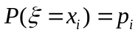，则称表
ξ | x₁ | x₂ | … | x_{i} | …
P | P₁ | P₂ | … | P_{i} | …
为随机变量ξ的概率分布列，简称ξ的分布列
分布列的两个性质：任何随机事件发生的概率都满足: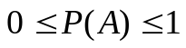，并且不可能事件的概率为0，必然事件的概率为1．由此你可以得出离散型随机变量的分布列都具有下面两个性质：
⑴P_{i}≥0，i＝1，2，…；
⑵P₁+P₂+…=1．
对于离散型随机变量在某一范围内取值的概率等于它取这个范围内各个值的概率的和 即
- 两点分布
形如下面表格所示的分布列，称之为两点阵字库分布列。
X | 0 | 1
P | 1-p | p
如果随机变量X的分布列为两点分布列，就称X服从两点分布（two-point distribution）,而称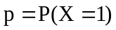为成功概率。
- 离散型随机变量的几何分布：
在独立重复试验中，某事件第一次发生时，所作试验的次数ξ也是一个正整数的离散型随机变量．“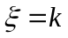”表示在第k次独立重复试验时事件第一次发生.如果把k次试验时事件A发生记为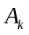、事件A不发生记为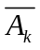，P()=p，P()=q(q=1-p)，那么
（k＝0,1,2,…， 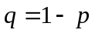）．
于是得到随机变量ξ的概率分布如下：
ξ | 1 | 2 | 3 | … | k | …
P |  | 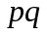 | 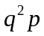 | … | 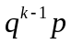 | …
称这样的随机变量ξ服从几何分布，
记作g(k，p)= ，其中k＝0,1,2,…， ．

- 超几何分布
在含有M件次品的N件产品中。任取n件，其中恰有X件次品数，则事件{X=k }发生的的概率为
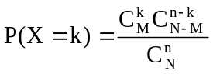，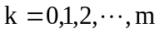
其中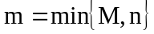，且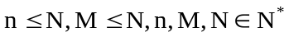，称分布列
X | 0 | 1 | … | m
P | 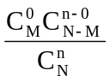 | 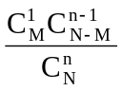 | … | 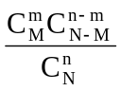

为超几何分布列。
如果随机变量X的分布列为超几何分布列，就称X服从超几何分布（hypergeometric distribution）。
- 离散型随机变量的二项分布:
在一次随机试验中，某事件可能发生也可能不发生，在n次独立重复试验中这个事件发生的次数ξ是一个随机变量．如果在一次试验中某事件发生的概率是P，那么在n次独立重复试验中这个事件恰好发生k次的概率是
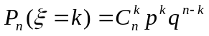，（k＝0,1,2,…，n，）．
于是得到随机变量ξ的概率分布如下：
ξ | 0 | 1 | … | k | … | n
P | 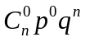 | 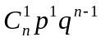 | … | 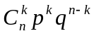 | … | 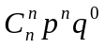
由于恰好是二项展开式
中的各项的值，所以称这样的随机变量ξ服从二项分布，记作ξ～B(n，p)，其中n，p为参数，并记＝b(k；n，p)．

三、知识运用
【例1】一盒中放有大小相同的红色、绿色、黄色三种小球，已知红球个数是绿球个数的两倍，黄球个数是绿球个数的一半．现从该盒中随机取出一个球，若取出红球得1分，取出黄球得0分，取出绿球得－1分，试写出从该盒中取出一球所得分数ξ的分布列．
分析：欲写出ξ的分布列，要先求出ξ的所有取值，以及ξ取每一值时的概率．
解：设黄球的个数为n，由题意知
绿球个数为2n，红球个数为4n，盒中的总数为7n．
∴ 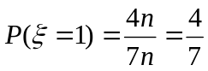，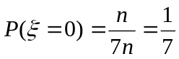，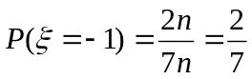．
所以从该盒中随机取出一球所得分数ξ的分布列为
ξ | 1 | 0 | －1
P | 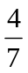 |  | 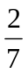
说明：在写出ξ的分布列后，要及时检查所有的概率之和是否为1．
【例2】某一射手射击所得的环数ξ的分布列如下：
ξ | 4 | 5 | 6 | 7 | 8 | 9 | 10
P | 0.02 | 0.04 | 0.06 | 0.09 | 0.28 | 0.29 | 0.22
求此射手“射击一次命中环数≥7”的概率．
分析：“射击一次命中环数≥7”是指互斥事件“ξ＝7”、“ξ＝8”、“ξ＝9”、“ξ＝10”的和，根据互斥事件的概率加法公式，可以求得此射手“射击一次命中环数≥7”的概率．
解：根据射手射击所得的环数ξ的分布列，有
P(ξ=7)＝0.09，P(ξ=8)＝0.28，P(ξ=9)＝0.29，P(ξ=10)＝0.22.
所求的概率为 P(ξ≥7)＝0.09+0.28+0.29+0.22＝0.88
【例3】一个类似于细胞分裂的物体，一次分裂为二，两次分裂为四，如此继续分裂有限多次，而随机终止．设分裂n次终止的概率是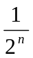(n=1,2,3,…)．记ξ为原物体在分裂终止后所生成的子块数目，求P(ξ10)．
解：依题意，原物体在分裂终止后所生成的数目ξ的分布列为
ξ | 2 | 4 | 8 | 16 | ．．． | 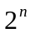 | ．．．
 |  |  |  | 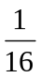 | ．．． |  | ．．．
∴ (ξ≤10)=( ξ=2)+( ξ=4)+( ξ=8) =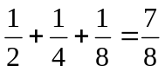．
说明：一般地，离散型随机变量在某一范围内取值的概率等于它取这个范围内各个值的概率之和．

【例4】（2000年高考题）某厂生产电子元件，其产品的次品率为5%．现从一批产品中任意地连续取出2件，写出其中次品数ξ的概率分布．
解：依题意，随机变量ξ～B(2，5%)．所以，
P(ξ=0)=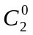(95%)=0.9025，P(ξ=1)=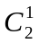(5%)(95%)=0.095，
P(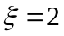)=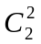(5%)=0.0025．
因此，次品数ξ的概率分布是
ξ | 0 | 1 | 2
P | 0.9025 | 0.095 | 0.0025
【例5】重复抛掷一枚筛子5次得到点数为6的次数记为ξ，求P(ξ>3)．
解：依题意，随机变量ξ～B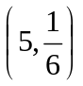．
∴ P(ξ=4)=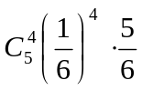=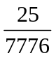，P(ξ=5)=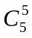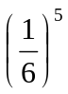=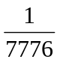．
∴ P(ξ>3)=P(ξ=4)+P(ξ=5)=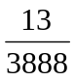
四、学力发展
1.已知随机变量服从二项分布，~B(6，1/3)，则P(=2)等于( )
A.3/16； B.4/243； C.13/243； D.80/243
2.设某批电子手表正品率为3/4，次品率为1/4，现对该批电子手表进行测试，设第次首次测到正品，则P(=3)等于( )
A.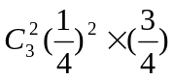；B. 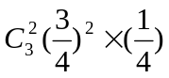；C. 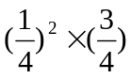；D. 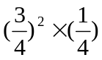
3.设随机变量的分布列为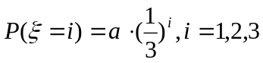，则a的值为( )
A .1； B.9/13； C.11/13； D.27/13
4．10个球中有一个红球，有放回的抽取，每次取出一球，直到第次才取得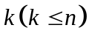次红球的概率为（ ）
A．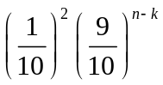 B．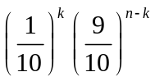
C．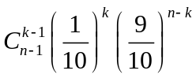 D．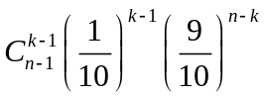
5.设随机变量的分布列为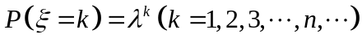，则的值为（ ）
A．1； B．； C．； D．
答案：1.D 2.C 3.D 4.C 5.B
6.某一射手射击所得环数分布列为
 | 4 | 5 | 6 | 7 | 8 | 9 | 10
P | 0．02 | 0．04 | 0．06 | 0．09 | 0．28 | 0．29 | 0．22
求此射手“射击一次命中环数≥7”的概率
解：“射击一次命中环数≥7”是指互斥事件“=7”，“=8”，“=9”，“=10”的和，根据互斥事件的概率加法公式，有：
P（≥7）=P（=7）+P（=8）+P（=9）+P（=10）=0.88
7.某厂生产电子元件，其产品的次品率为5%，现从一批产品中的任意连续取出2件，求次品数的概率分布
解：的取值分别为0、1、2
=0表示抽取两件均为正品 ∴p(=0)=(1－0.05)²=0.9025
=1表示抽取一件正品一件次品p(=1)= ( (1－0.05)×0.05=0.95
=2表示抽取两件均为次品p(=2)= 0.05²=0.0025
∴的概率分布为：
 | 0 | 1 | 2
p | 0．9025 | 0．095 | 0．0025
注：求离散型随机变量的概率分布的步骤:
（1）确定随机变量的所有可能的值x_{i}
（2）求出各取值的概率p(=x_{i})=p_{i}
（3）画出表格
五、课堂小结
⑴根据随机变量的概率分步（分步列），可以求随机事件的概率；
⑵二项分布是一种常见的离散型随机变量的分布，它是概率论中最重要的几种分布之一；
(3) 离散型随机变量的几何分布。
六、预习提纲：
⑴什么叫做离散型随机变量ξ的数学期望？它反映了离散型随机变量的什么特征？
⑵离散型随机变量ξ的数学期望有什么性质？

